建设照片（一）

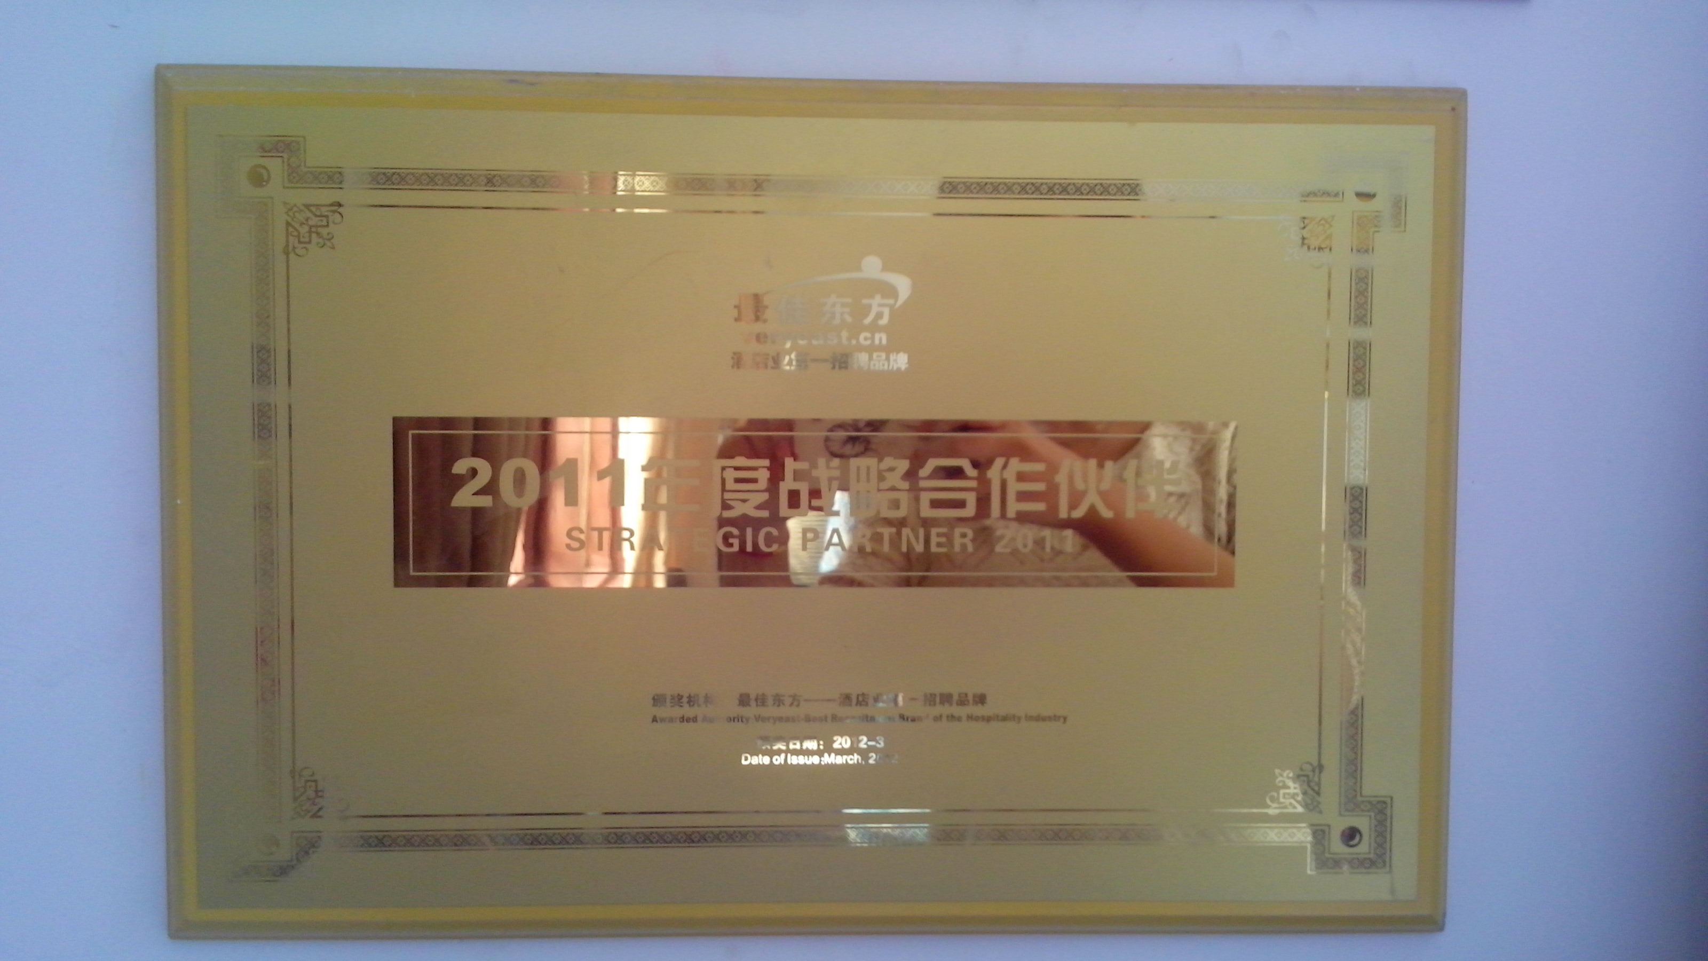
获得最佳东方授予的战略合作伙伴奖

